**PERCEPÇÃO DE DOCENTES DA EDUCAÇÃO BÁSICA DO ESTADO DO RIO DE JANEIRO SOBRE O USO DO ENSINO INVESTIGATIVO EM CONSONÂNCIA COM A BASE NACIONAL COMUM CURRICULAR**

**Márcia Oliveira1**

**1** Universidade Federal do Rio de Janeiro (UFRJ)- Mestrado Profissional em Educação, Gestão e Difusão Biociências (MP-EGeD) – [marciaosf74@gmail.com](mailto:marciaosf74@gmail.com).

**Alfred Sholl-Franco2**

**²** UFRJ - Instituto de Biofísica Carlos Chagas Filho (IBCCF), Núcleo de Divulgação Científica e Ensino de Neurociências (NuDCEN) – [asholl@biof.ufrj.br](mailto:asholl@biof.ufrj.br).

**Resumo**

O ensino investigativo (EI) é considerado uma metodologia que promove a participação em atividades de investigação, estimulando a curiosidade científica, o pensamento crítico e a argumentação. Essa metodologia os aproxima da cultura científica (Sasseron, 2015).

A Base Nacional Comum Curricular (BNCC) destaca a importância do EI em todas as etapas da Educação Básica, ressaltando sua capacidade de promover a alfabetização científica e a curiosidade intelectual. Essa abordagem cria um ambiente de aprendizagem que valoriza o diálogo e a criticidade, fundamentais na formação da cidadania (Brasil, 1998).

A metodologia investigativa está alinhada com a pedagogia freiriana, que valoriza a problematização. Segundo Paulo Freire, deve-se estimular a curiosidade dos estudantes, conduzindo-os a uma compreensão crítica da realidade. (Freire, 1996).

Neste contexto, a pesquisa apresentada avalia o conhecimento e uso da metodologia do EI por professores da Educação Básica no estado do Rio de Janeiro.

**Palavras Chaves**: Educação, Ensino Investigativo, Mediação da Aprendizagem.

**Introdução**

O ensino investigativo, conforme desenvolvido por John Dewey, propõe uma escola democrática que prepara os estudantes para atuarem na sociedade, refletindo e influenciando as relações sociais (Dewey, 1916). Baseado na vivência e experimentação, influenciou educadores brasileiros a questionarem a passividade dos alunos e a proporem modernizar o ensino de Ciências Naturais (Da Silva e Gasparin, 2021). Apesar dessa mudança não ter alcançado todas as escolas, lançou uma nova visão sobre o ensino. Partindo desse movimento, o ensino investigativo foi sendo incluído nos documentos orientadores da educação brasileira.

A BNCC orienta que no ensino de Ciências, os alunos devem realizar atividades investigativas, sendo desafiados a definir problemas, analisar e representar resultados, destacando a importância dessa abordagem na formação dos estudantes (Brasil, 2018). Assim, o ensino investigativo deve permear todas as etapas da Educação Básica, promovendo a alfabetização científica e a aproximação com a cultura científica.

A atividade investigativa começa com a apresentação de um problema e busca de soluções, em um ambiente dialógico que respeita os saberes dos alunos. Essa metodologia se aproxima da pedagogia freiriana, que valoriza a problematização e a curiosidade intelectual, guiando os alunos de uma curiosidade ingênua para uma epistemológica (Freire, 1996). Dessa forma, o ensino investigativo enriquece o processo educacional e prepara os alunos para a participação ativa na sociedade.

Sasseron e Machado (2017) afirmam que o objetivo do ensino de Ciências é capacitar os alunos a adotarem uma postura crítica e participativa, solucionando problemas cotidianos. O ensino investigativo, sendo uma prática reflexiva, contribui para o argumentação e o desenvolvimento cognitivo (Zômpero; Laburu, 2011; Sasseron, 2015; Carvalho, 2018). Ele cria um ambiente de aprendizagem que favorece a liberdade intelectual, onde o aluno elabora hipóteses e compartilha reflexões. O professor, como mediador, promove atividades que incentivam o diálogo, a liberdade e a criticidade (Carvalho, 2013).

Para organizar o planejamento pedagógico, a Sequência do Ensino Investigativo (SEI) distingue-se como estratégia didática, orientando o trabalho pedagógico e identificando etapas essenciais. Ela parte de um problema que será investigado pelos alunos, permitindo a elaboração de hipóteses e a aprendizagem colaborativa. A SEI coloca o professor como mediador, construindo junto com os alunos o conhecimento (Vygotsky, 1996).

**Metodologia**

O Questionário de Pesquisa sobre Ensino Investigativo (QPEI) foi desenvolvido em conjunto com pesquisadoras profissionais da EB e educação superior participantes do projeto de extensão "REDENEURO" (NUTES e IBCCF/UFRJ). O QPEI continha questões sobre: (i) conhecimento dos professores sobre a indicação do uso do Ensino Investigativo como estratégia pedagógica na BNCC, (ii) seus conhecimentos sobre a metodologia investigativa, (iii) suas expectativas.

O QPEI contém 36 questões semi-estruturadas, incluindo perguntas abertas, independentes e dependentes, além de perguntas fechadas dicotômicas, de múltipla escolha (com resposta única ou múltipla) e escalonadas (nominal, ordinal, intervalar e Likert), na forma de matriz ou simples (Günther, 2003; Likert, 1932). O questionário apresenta questões que estão distribuídas em 3 seções que se referem a seguintes dimensões: (i) perfil do participante (25 questões, incluindo as questões de identificação e aceite de participação), (ii) uso do EI por professores da EB (6 questões) e (iii) formação (inicial e continuada) para o uso de práticas/estratégias pedagógicas e EI (19 questões).O questionário foi avaliado por professores da EB através de um formulário online, que registraram suas observações em um instrumento específico, avaliando critérios de (i) Clareza, (ii) Objetividade e (iii) Pertinência das questões.

Considerando que a pesquisa envolve seres humanos, o projeto foi apresentado e aprovado junto à Comissão de Ética em Pesquisa com Humanos (Parecer 6.184.149 - 15/07/2023, CAAE 69144923.0.0000.5582 - CEP do CFCH, UFRJ), como determina a resolução nº 466, de 12 de dezembro de 2012, do Conselho Nacional de Saúde. Mediante a aprovação, o QPEI foi apresentado ao público-alvo através de formulário *online* elaborado no aplicativo *Google Forms* e distribuído digitalmente através de link para acesso distribuído digitalmente através das mídias sociais do projeto REDENEURO e de grupos de professores em diferentes redes sociais (<https://l1nk.dev/EnsinoInvestigativo>). Professores de todos os segmentos da EB foram convidados a responder o questionário após concordarem com o Registro de Consentimento Livre e Esclarecido (RCLE) específico, garantindo o seu anonimato e o direito de retirar seu consentimento a qualquer momento.

**RESULTADOS E DISCUSSÃO**

A pesquisa envolveu 90 professores da Educação Básica do Rio de Janeiro, atuando em 38 municípios, com 72% em áreas urbanas. A distribuição de gênero foi diversa: 48% mulheres, 47% homens, 3% não binários, e 1% homem trans. A maioria dos professores tem entre 31 e 40 anos, com 55% possuindo mais de 20 anos de formação, 59% com pós-graduação, e 55% lecionando há mais de 10 anos. Além disso, 42% ensinam turmas com mais de 30 alunos. Esta diversidade reflete a inclusão e representatividade no campo educacional, permitindo uma análise abrangente e diversa sobre o conhecimento e uso da metodologia do EI na prática pedagógica. As respostas coletadas fornecem uma visão significativa sobre as percepções e expectativas dos educadores, alinhando-se aos objetivos da pesquisa de avaliar a implementação desta metodologia na Educação Básica.

A pesquisa revelou que apenas 8% dos professores conhecem bem a metodologia do Ensino Investigativo (EI), 23% razoavelmente, 50% conhecem pouco e 17% desconhecem.(Figura 1)

**Figura 1-** Em relação a percepção do conhecimento da metodologia do EI

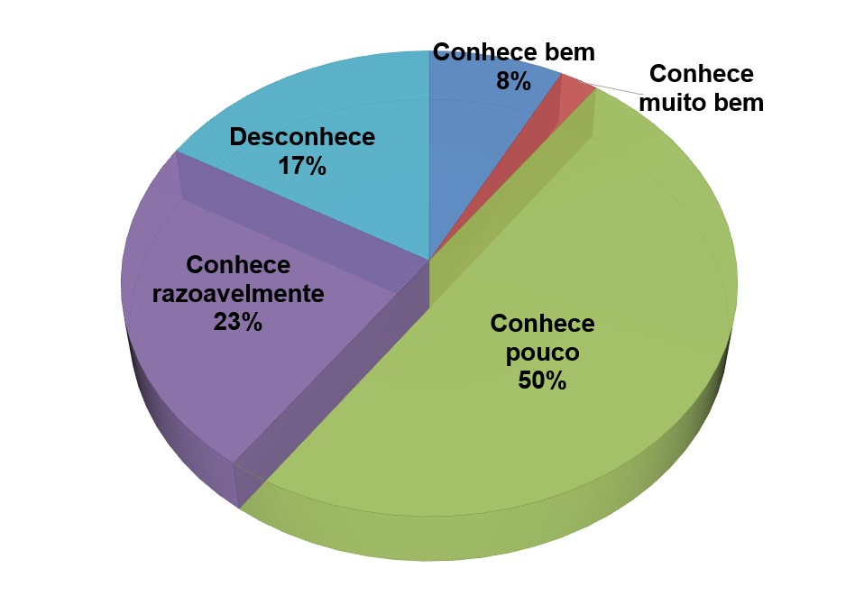

Fonte: Elaborada pelos autores

Embora 43% afirmam conhecer as características do EI descritas na BNCC, observa-se que 47% discordam. Quanto à promoção da alfabetização científica, 51% concordam. Sobre a aplicação do EI em todas as disciplinas, 45% concordam .Neste contexto, 50% dos participantes acreditam que o EI pode ser aplicado além das Ciências e Biologia,sendo que 70% discordam que atividades investigativas dependam exclusivamente de experimentação. Notavelmente, a maioria concorda que os professores devem incentivar e respeitar a contribuição dos alunos, alinhando-se à necessidade de formação continuada para a efetiva implementação do EI . (Figura 2)

**Figura 2.** Conhecimento sobre ensino investigativo na BNCC

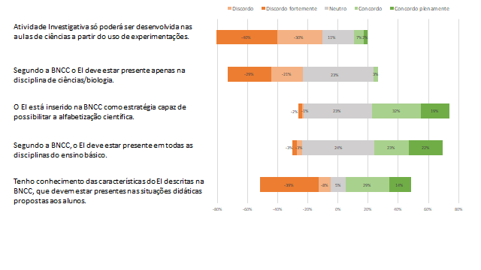

Fonte: Elaborada pelos autores

**N**esta dimensão, 99% dos participantes concordam que é importante que o professor incentive e respeite a contribuição dos alunos, permitindo que eles desenvolvam o pensamento investigativo. Isso corrobora a afirmação de Sasseron (2018) de que são necessárias ações de formação continuada para que o EI se efetive como prática pedagógica, indo além do sugerido pela BNCC e sendo efetivamente implementado nas salas de aula.

Em relação ao uso do Ensino Investigativo (EI), apenas 17% dos professores utilizam essa estratégia pedagógica, e 2% gostariam de utilizá-la. No entanto, 22% nunca a usaram e 37% a aplicaram em algum momento, indicando um baixo nível de uso, apesar de ser recomendada pela BNCC (Brasil, 2018) (Figura 3). Sobre as condições para sua aplicação, 59% acreditam que o EI não requer grande investimento financeiro, mas mencionam que o número de alunos em sala (38%) e o tempo de planejamento (41%) inviabilizam sua implementação. Os participantes concordam que o professor deve dar liberdade para os alunos formularem hipóteses, embora muitos desconhecem as etapas e ferramentas metodológicas necessárias para aplicar o EI em sala de aula (Sholl-Franco; Silva; Aranha, 2021).( Figura 3)

**Figura 3-** Em relação a utilização da metodologia do EI

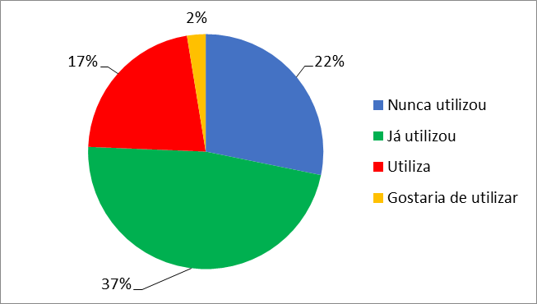

Fonte: Elaborada pelos autores

**Figura 3.** Argumentos apontados como impedimentos para utilização do Ensino Investigativo

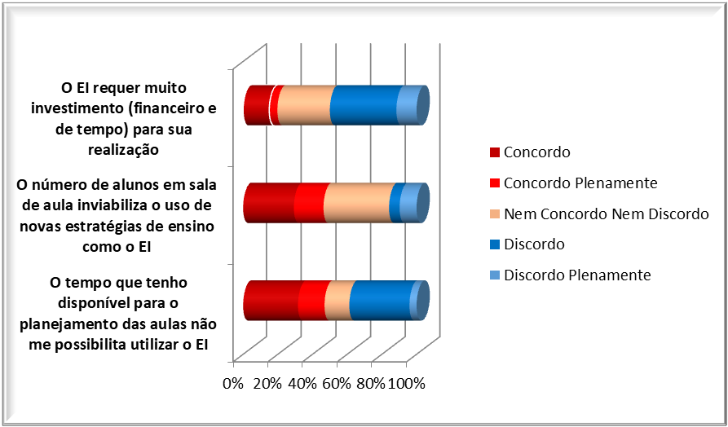

Fonte: Elaborada pelos autores

**Considerações finais**

Nossos resultados preliminares ressaltam que os docentes da Educação Básica do Estado do Rio de Janeiro identificaram o Ensino Investigativo (EI) como uma estratégia presente na BNCC, recomendada para estimular a alfabetização científica, o pensamento crítico e participativo, Embora uma parcela considerável tenha demonstrado dúvidas acerca do conhecimento da metodologia do EI. Contudo, conforme pontua Sasseron (2018), há a necessidade de repensar a formação inicial e de incentivar a formação continuada dos professores para que o EI seja implementado em sala de aula de forma mais abrangente do que o sugerido pela BNCC (Brasil, 2018).

Verificamos a necessidade de divulgar e promover a instrumentalização e capacitação sobre o EI, fomentando seu uso nas salas de aula como uma estratégia pedagógica capaz de estimular a participação ativa e crítica dos alunos (Sasseron, 2018). Assim como prepará-los para exercício da cidadania, com respeito e responsabilidades, por meio de um ambiente de aprendizagem investigativo em que haja respeito aos saberes e vivências dos alunos.

**Referências**

ALRO, Helle; SKOVSMOSE, Ole. *Diálogo e aprendizagem em educação matemática.* Autêntica Editora, 2021.

BRASIL. Ministério da Educação. Base Nacional Comum Curricular. Brasília: MEC, 2018.

CARVALHO, Anna Maria Pessoa de et al. O ensino de ciências e a proposição de sequências de ensino investigativas. *Ensino de ciências por investigação: condições para implementação em sala de aula. São Paulo: Cengage Learning,* v. 1, p. 1-19, 2013.

CARVALHO, A. M. P. Fundamentos Teóricos e Metodológicos do Ensino por Investigação. *Revista Brasileira de Pesquisa em Educação em Ciências,* v. 18, n. 3, p. 765–794, 2018. DOI:<https://doi.org/10.28976/1984-2686rbpec2018183765>.

DA SILVA, Gilmara Belmiro; GASPARIN, João Luiz. *A Mediação Pedagógica em Vigotski, Comênio, Herbart, Dewey e Skinner.* Editora Appris, 2021.

DEWEY, J. *Democracia e educação.* 5 ed. São Paulo: Companhia Editora Nacional,1959.

GOODMAN, Leo. Snowball Sampling. The Annals of Mathematical Statistics. Beachwood-Ohio, v. 32, n. 1. p.148-170, 1961. Disponível em: https://www.jstor.org/stable/2237615. Acesso em: 02 dez. 2022.

GÜNTHER, H. (2003). Como Elaborar um Questionário (Série: Planejamento de Pesquisa nas Ciências Sociais, Nº 01). Brasília, DF: UnB, Laboratório de Psicologia Ambiental.

LIKERT, Rensis. A technique for the measurement of attitudes. Archives of Psychology, 1932.

PEREIRA, Eliana Alves et al. A contribuição de John Dewey para a educação. *Revista Eletrônica de Educação*, v. 3, n. 1, p. 154-161, 2009.

SASSERON, L. H. Alfabetização científica, ensino por investigação e argumentação: relações entre ciências da natureza e escola. *Ensaio Pesquisa em Educação em Ciências (Belo Horizonte),* v. 17, p. 49-67, 2015.

SASSERON, L. H. Ensino de Ciências por Investigação e o Desenvolvimento de Práticas: Uma Mirada para a Base Nacional Comum Curricular. *Revista Brasileira de Pesquisa em Educação em Ciências,* 18(3), 1061–1085, 2018. DOI:<https://doi.org/10.28976/1984-2686rbpec20181831061>.

SHOLL-FRANCO, A.; SILVA, L. M. L.; ARANHA, G. Implementação de Oficinas de Método Científico para promoção do Ensino Investigativo. **Expressa Extensão**, v. 26, n. 2, p. 75-94, 2021. DOI:<https://doi.org/10.15210/ee.v26i2.20525>.

VYGOTSKY, L. S. Pensamento e Linguagem. Rio de Janeiro: Martins Fontes,1998.

ZÔMPERO, A. F.; LABURÚ, C. E. Atividades investigativas no ensino de ciências: aspectos históricos e diferentes abordagens. *Ensaio Pesquisa em Educação em Ciências (Belo Horizonte),* v. 13, n. 3, p. 67-80, 2011.